الصف السابع
الشعبة ( )
المادة : الحاسوب
الفصل الدراسي الثاني
2018/2019
امتحان الشهر الاول
مدرسة علي رضا الركابي

اسم الطالب:
السؤال الاول :اذكر خطوات تشغيل برنامج معالج النصوص: ( 3 علامات)

السؤال الثاني : بناءا على الشكل التالي اجب : ( 7 علامات )
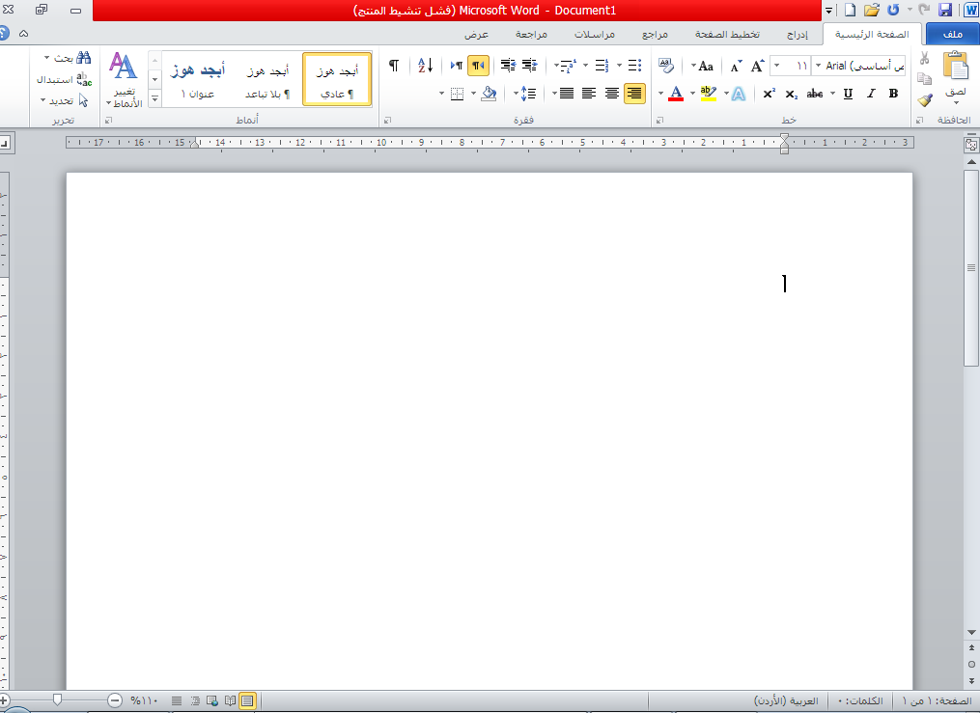
بناءا على الارقام في الشكل السابق ما هو الجزء الذي مثله الرقم في الشكل السابق
- 2- 3- 4-

- 6- 7-
السؤال الثالث : ما وظيفة كل من المفاتيح التالية في لوحة المفاتيح : ( 6 علامات )
المسطرة Space Bar |  | Shift
الادخال Enter |  | Page UP
]BackSpace |  | Home

السؤال الرابع : ما هو الفرق بين حفظ (Save ) و حفظ باسم ( Save as )؟ ( علامتان)

السؤال الخامس :كيف يمكن تحويل لغة الكتابة ( عربي /انجليزي) مع تحويل اتجاة الكتابة ( من اليمين او اليسار ) باستخدام لوحة المفاتيح؟ ( علامتان)
مع تحياتي لكم بالتوفيق : عميد المومني

